ФИО | Занимаемая должность | Наименование подготовки, специальность | Общий стаж | Стаж работы по специальности | Уровень квалификации | Данные о ПК
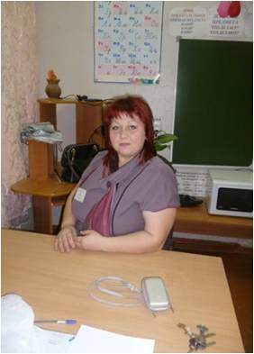  Мелехова Екатерина Евгеньевна | Старший воспитатель,  телефон (раб):  8(81830) 37-774,  e-mail - det.solnyschcko@yandex.ru | Федеральное государственное автономное образовательное учреждение высшего образования «Северный (Арктический) федеральный университет имени М.В. Ломоносова», «Психолого – педагогическое образование» | 16 | 9 | Соответствие занимаемой должности  (25.10.2016) | 01.10.2018 – 19.10.2018  (АО ИОО)
  Алексашина Татьяна Николаевна | Воспитатель | Архангельское педагогическое училище, дошкольное воспитание | 26 | 13 | Соответствие занимаемой должности  (25.10.2016) | 24.09.2018 -28.09.2018  (АО ИОО)
  Виноградова Екатерина Фёдоровна | воспитатель | Архангельский орден «Знак Почета» государственный педагогический институт им. М.В. Ломоносова, педагогика и методика начального обучения | 31 | 20 лет | Соответствие занимаемой должности  (18.11.2014) | 01.10.2018 – 05.10.2018  (АО ИОО)
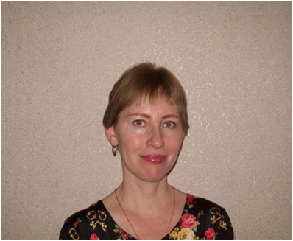  Силинская Татьяна Анатольевна | Музыкальный руководитель | г. Архангельск  федеральное государственное автономное образовательное учреждение высшего профессионального образования «Северный (Арктический) федеральный университет имени М.В. Ломоносова,  учитель – логопед по специальности Логопедия | 20 | 13 | _ | 27.11.2018 – 14.12.2018  (АО ИОО)

